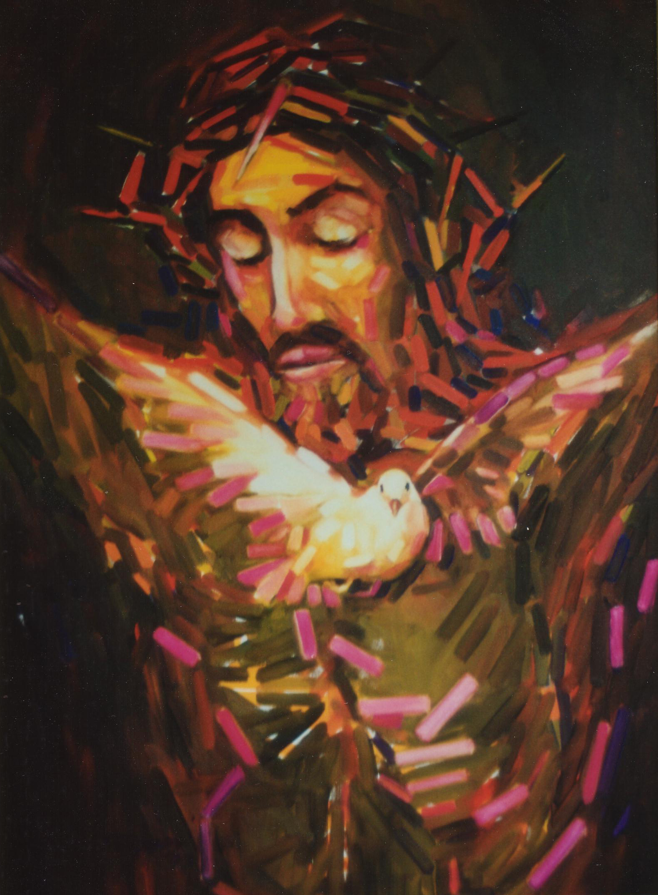
PASSION 2016
à Pierrefonds

Révision méditative de tous les récitatifs de la Passion dans l’évangile de Luc

Nous communierons à chaque Parole
portée par des membres de la communauté récitative.

Nous la laisserons nous approcher et nous rapprocher par l’intérieur.

Nous accueillerons le souffle qui nous porte dans
les passages que nous vivons.

Quand ? 4-5-6 mars 2016

Horaire Vendr.: 18h40 accueil
19h à 21h30 Session
Sam.: 9h à 15h30 Session
15h45 à 17h15 Activité hors session (accueil des membres qui s’ajoutent à partir de 15h30)
Rencontre spéciale pour la communauté récitative autour de Lily
Dim.: 9h à 12h00 Session
Le dîner est inclus dans le prix d’hébergement

Où ? Ermitage Sainte-Croix - Salle conférence - 514 626-6379
21269 ouest, boul. Gouin, Pierrefonds, (Québec) H9K 1C1

Animation Louise Bisson

Coût ? 35 $ pour l’inscription (non remboursable et non déductible des frais de session)
chèque au nom de l’ACRB avant le 18 février 2016
75 $ pour la session (payable à l’arrivée) au nom de l’ACRB
Si vous vous inscrivez après le 18 février, votre session coûtera 95 $

Hébergement 150 $ pour la fin de semaine, payable à l’arrivée au nom d’Ermitage Ste-Croix
ce montant inclut le souper du vendredi soir 17h30 (forfait global)
externes : 10 $ de contribution pour la salle
16,50$ pour le repas du midi

Inscription Louise Bisson 819 566-4999
2991 rue Delorme louisebisson@gmail.com
Sherbrooke, QC, J1K 1A2
---------------------------------------------------------------------------------------------------------------------------------------------------
FORMULAIRE D’INSCRIPTION
Session PASSION Pierrefonds - mars 2016 postez à Louise Bisson

NOM :..................................................................................... TÉLÉPHONE: (...............) ...................................................

ADRESSE AVEC CODE POSTAL : .........................................................................................................................…………

....................................................................................... COURRIEL : ………….……..…………@……………………..…..…….
☐ J’inclus 35 $ d’inscription au nom de l’ACRB
☐ Je prendrai l’hébergement - Payable à l’arrivée au nom de l’Ermitage Sainte-Croix
☐ J’arriverai pour souper vendredi soir à 17h30 (inclus dans les frais d’hébergement)
☐ Je serai externe et prendrai le dîner samedi (16,50 $ payable sur place)

Indications routières :

Du pont Champlain ou du Centre-Ville :
- Autoroute 20 ouest (direction Dorval / Toronto)
- Sortie 48 St-Charles nord (4 km)
- Tourner à gauche sur Gouin (3km)

De Montréal :
- Autoroute 40 ouest
- Sortie 49 Ste-Marie
- Longer la 40 ouest (direction Parc Nature)
- À droite sur l’Anse à l’Orme (4km)
- À droite sur Gouin (1/4 km)

De Laval :
- Autoroute 13
- 40 ouest (comme ci-dessus)

D’Ottawa :
- Autoroute 40 est
- Sortie 44 Morgan nord
- À droite sur Ste-Marie (1km)
- À gauche sur l’Anse à l’Orme (4 km)
- À droite sur Gouin (1/4 km)

